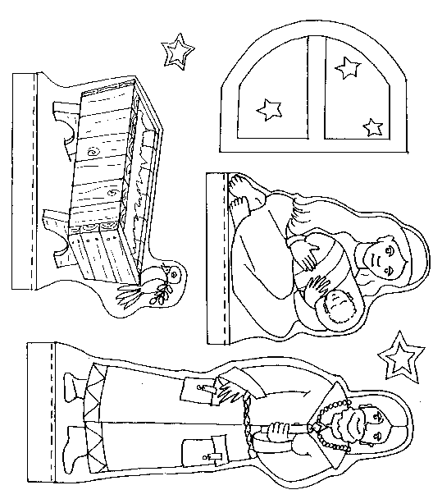

COLORA E RITAGLIA IL TUO PRESEPE (2° PARTE)
Parrocchia di San Savino – Chiesa della BV del Paradiso
Domenica 21 Dicembre 2008
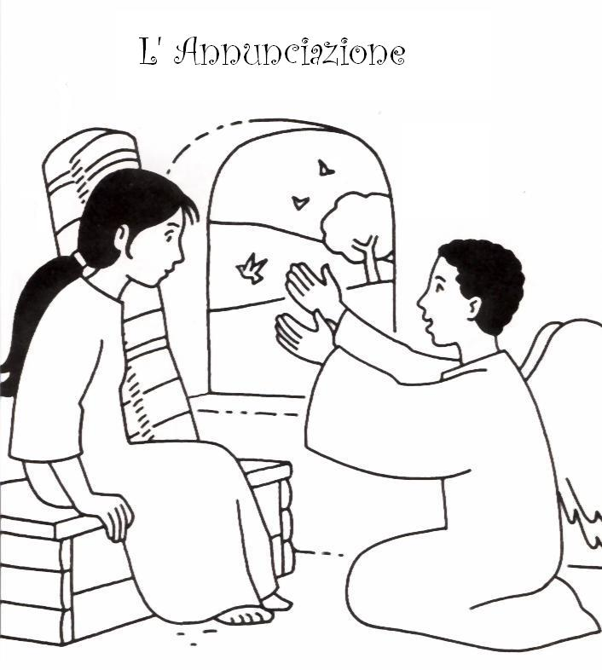
IV Domenica d’Avvento

.

+ Dal Vangelo secondo Luca
In quel tempo, l’angelo Gabriele fu mandato da Dio in una città della Galilea, chiamata Nàzaret, a una vergine, promessa sposa di un uomo della casa di Davide, di nome Giuseppe. La vergine si chiamava Maria. Entrando da lei, disse: «Rallègrati, piena di grazia: il Signore è con te».
A queste parole ella fu molto turbata e si domandava che senso avesse un saluto come questo. L’angelo le disse: «Non temere, Maria, perché hai trovato grazia presso Dio. Ed ecco, concepirai un figlio, lo darai alla luce e lo chiamerai Gesù. Sarà grande e verrà chiamato Figlio dell’Altissimo; il Signore Dio gli darà il trono di Davide suo padre e regnerà per sempre sulla casa di Giacobbe e il suo regno non avrà fine».
Allora Maria disse all’angelo: «Come avverrà questo, poiché non conosco uomo?». Le rispose l’angelo: «Lo Spirito Santo scenderà su di te e la potenza dell’Altissimo ti coprirà con la sua ombra. Perciò colui che nascerà sarà santo e sarà chiamato Figlio di Dio. Ed ecco, Elisabetta, tua parente, nella sua vecchiaia ha concepito anch’essa un figlio e questo è il sesto mese per lei, che era detta sterile: nulla è impossibile a Dio».
Allora Maria disse: «Ecco la serva del Signore: avvenga per me secondo la tua parola». E l’angelo si allontanò da lei.
Parola del Signore

Riassunto delle puntate precedenti
Carissimi bambini, ripercorriamo insieme il cammino fatto durante queste domeniche di Avvento per andare incontro al Signore che viene, e preparare bene il suo Natale:
I Domenica* Attenti al tempo! State svegli! Non fatevi addormentare il cuore dalla mosca Tzè Tzè, che ci fa vivere desiderando solo "quello che mi piace" e facendo solo "quello che mi va". Stare svegli significa desiderare Gesù e compiere bene il proprio dovere. VIGILIAMO!
II Domenica* Il semaforo Blu... lo strano comportamento di Giovanni Battista che ci dà il via libera per il cielo significa che dobbiamo vivere più semplicemente e preoccuparci dei bisogni dei poveri. Per preparare la strada del Signore bisogna non solo 'stare bené ma 'fare il bené. PREPARIAMO!
III Domenica* La testimonianza di Giovanni ci ha aiutato a capire che "preparare la strada del Signore" significa testimoniare Gesù dando l'esempio della propria vita; significa che dobbiamo vivere con gioia e umiltà. TESTIMONIAMO!
IV Domenica * la parola chiave per aprire lo scrigno e prendere il tesoro di questa domenica è "casa". E il verbo che completa la serie è: ACCOGLIAMO!
Ecco il messaggio ed il tesoro...
Accogliamo Gesù come fa Maria,
che dice di "sì" all'angelo
e diventa la "casa" di Dio.

Certo, Dio non ha bisogno di una casa... Dio ha creato tutto e non ha mica bisogno che qualcuno costruisca una casa per Lui. Poi Dio, pur essendo infinitamente forte, è anche infinitamente umile... infatti nascerà in una stalla, non in una reggia, e neanche in casa sua, neanche in un albergo.
La casa che Dio vuole siamo noi. Dio vuole entrare nella nostra vita, nel nostro cuore, nei nostri pensieri, nelle nostre famiglie. Dio vuole abitare dentro di noi per servirsi di noi, per renderci felici, per renderci buoni e capaci di fare molto bene. Così come ha fatto con Maria. Noi diventiamo la casa di Dio se anche noi diciamo come Maria: «Sì, eccomi». Se ci fidiamo di Dio e ci mettiamo a sua completa disposizione, rinunciando ai nostri sogni e progetti, scopriremo che Dio realizza la nostra felicità nel modo più perfetto. In un modo che adesso non possiamo e non riusciamo nemmeno a immaginare
